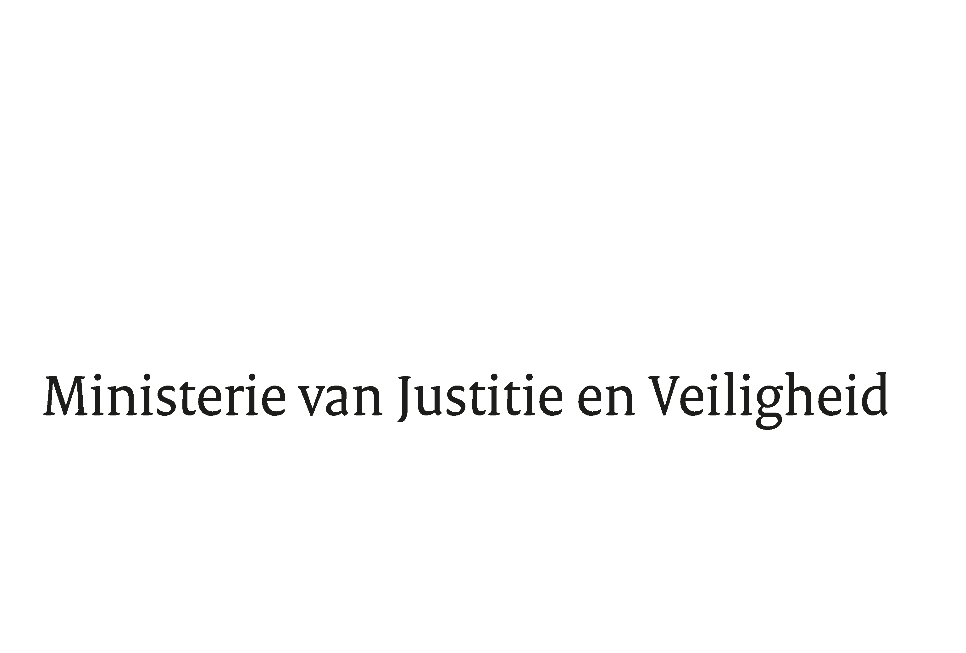

> Retouradres Postbus 20301 2500 EH Den Haag
Aan de Voorzitter van de Tweede Kamer
der Staten-Generaal
Postbus 20018
2500 EA DEN HAAG

Datum | 16 juni 2023
Onderwerp | Wijziging van de Wet aansprakelijkheidsverzekering motorrijtuigen en de Wet op het financieel toezicht in verband met de implementatie van Richtlijn (EU) 2021/2118 tot wijziging van Richtlijn 2009/103/EG betreffende de verzekering tegen de wettelijke aansprakelijkheid waartoe de deelneming aan het verkeer van motorrijtuigen aanleiding kan geven en de controle op de verzekering tegen deze aansprakelijkheid (PbEU 2021, L 430) (Implementatiewet zesde richtlijn motorrijtuigenverzekering)
Directie Wetgeving en Juridische Zaken
sector privaatrecht

Turfmarkt 147
2511 DP Den Haag
Postbus 20301
2500 EH Den Haag
www.rijksoverheid.nl/jenv

Ons kenmerk
4710693

Bijlagen
2

Bij beantwoording de datum en ons kenmerk vermelden. Wilt u slechts één zaak in uw brief behandelen.

Hierbij bied ik u de nota naar aanleiding van het verslag inzake het bovenvermelde voorstel alsmede een nota van wijziging aan.

De Minister voor Rechtsbescherming,

F.M. Weerwind

